ZJGKSG05-溢流重力坝及坝后式水电站高水头枢纽仿真模型
1、规格：3200×2000×1500mm
2、配置：采用50角钢焊接底座骨架，夹板打底，铝塑板饰面，四周边沿采用304#拉丝不锈钢包边装饰；山形地貌采用等高线造型制作，底部为扁钢造型支撑，表层为玻璃钢翻模，内嵌钢丝网和防水油毡，成型后植草种树装饰；上下游河道和水库采用木工板铺设，内嵌钢丝网和防水油毡，刷四层玻璃钢树脂以防止渗漏；中间布置有高水头重力坝，包括溢流坝段、非溢流坝段、发电坝段等挡水和泄水建筑物；溢流表孔由平板闸门控制，可电动控制闸门启闭演示开闸泄洪过程；发电厂房内安装有水轮发电机组，打开电站进水口闸门后，可以演示电站发电过程；在枢纽下游右岸布置有变电站等建筑物。本实训设备采用自循环供水系统，可长时间稳定运行；通过电线电缆将各闸门和灯光电路控制集成到控制面板，操作控制按钮，即可对设备进行操控。
3、功能：使学生了解典型高水头水利枢纽布置特点；掌握挡水建筑物、泄水建筑物和发电建筑物等水工建筑物的结构特征；通过电动演示，展示高水头水利枢纽发电、泄洪等典型运行工况。
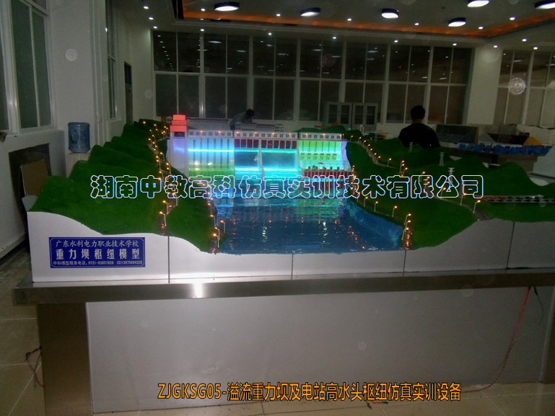
湖南中教高科仿真实训技术有限公司
地 址：湖南省浏阳市荷花街道办事处
联 系 人：邹继元
联系电话：0731-83657628
传 真：0731-83657623
手 机：（0）13874911969
电子信箱：382068279@qq.com
网 址：http://www.zhkegroup.com

